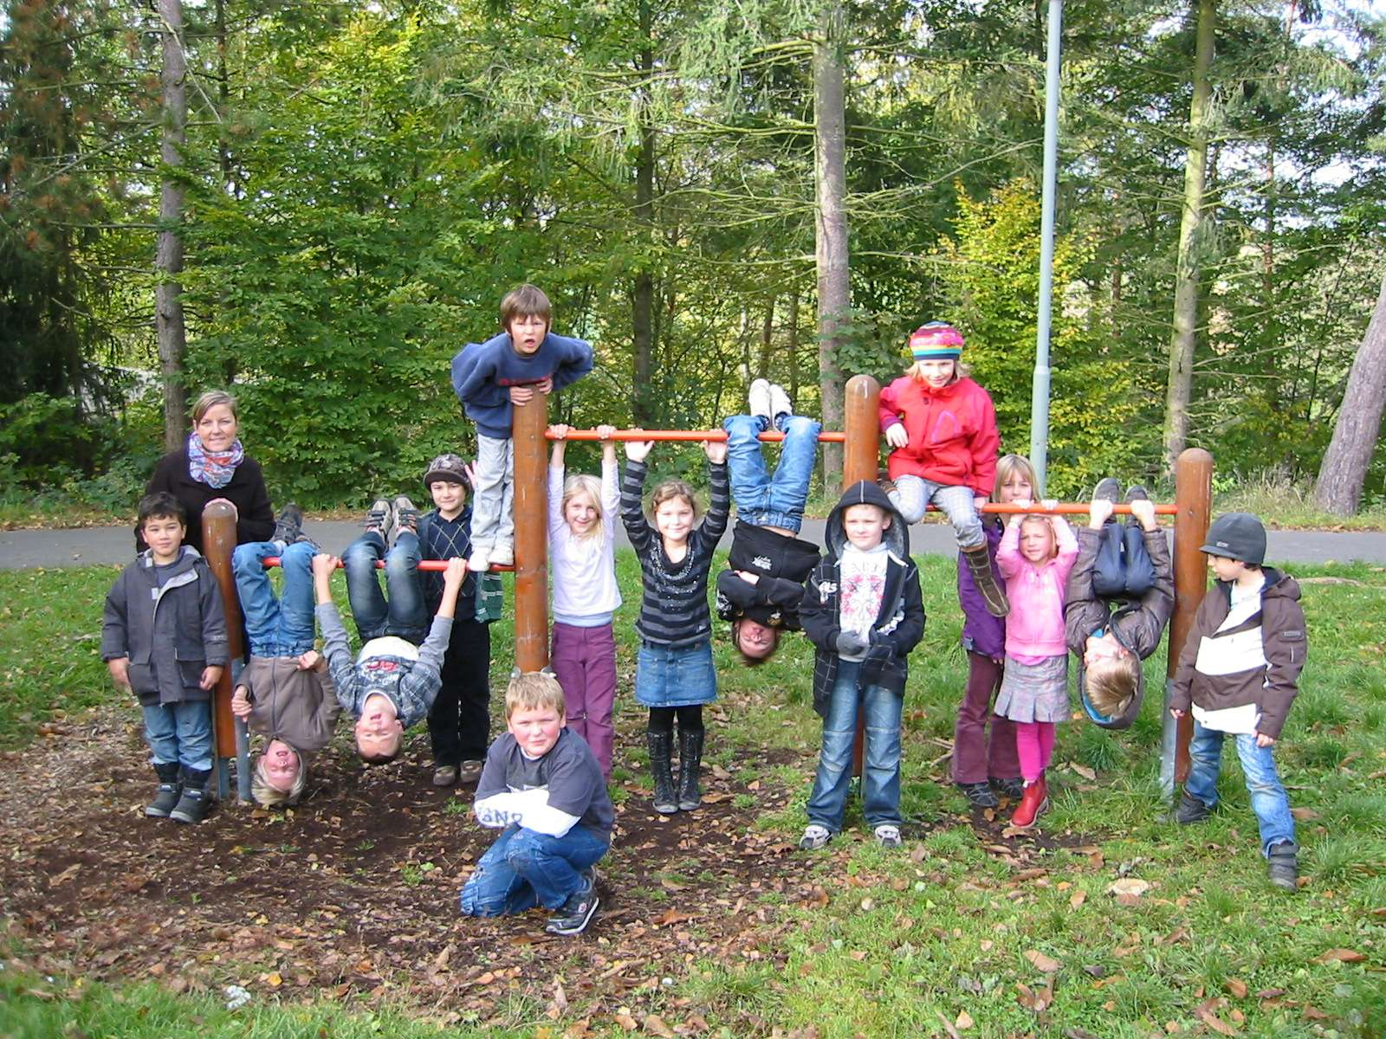Nun sind schon einige Wochen ins Land gegangen und wir wollen uns endlich als Klasse 2 a mit unserer Klassenlehrerin, Frau Segieth, vorstellen.